Условия соревнований
«VIP - забег» на Кубок начальника департамента
Время проведения: 12 мая 2015 г.
Начало старта в 18.00 (сразу после открытия слета).
Вид соревнований: «спортивный лабиринт», личные соревнования по спортивному ориентированию в заданном направлении.
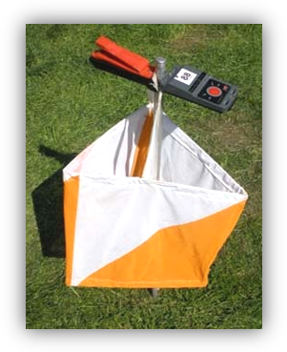
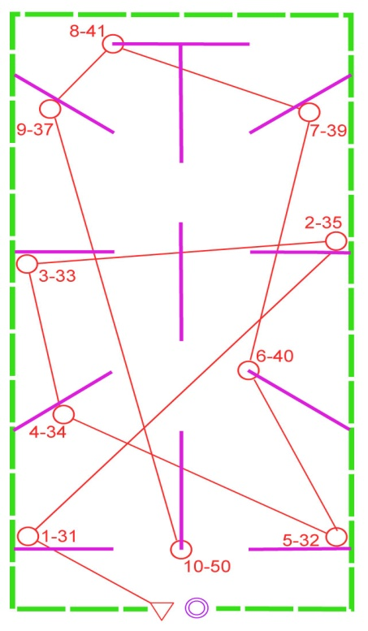
Соревнования «спортивный лабиринт» по спортивному ориентированию в заданном направлении заключаются в прохождении КП (контрольных пунктов), отмеченных на карте, в заданном порядке. Результат участника определяется по времени, затраченному на прохождение дистанции. Если участник нарушил порядок прохождения КП или не посетил какой-либо КП, то результат ему не засчитывается.
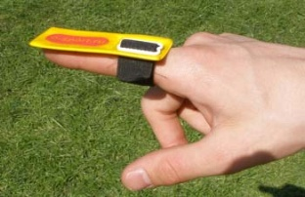
На соревнованиях используется электронная отметка. КП оборудованы призмами и «станциями» электронной отметки «SFR-sistem». Участникам выдаётся «ЧИП», которым они отмечаются на КП.
Местность: размеченная открытая площадка с искусственными препятствиями. Расположенные в ограниченном пространстве на местности искусственные препятствия необходимо преодолевать путём их обхода (перешагивать, подлезать и т.д. - запрещается).
Карта: масштаб 1:1000 (1см – 10м).
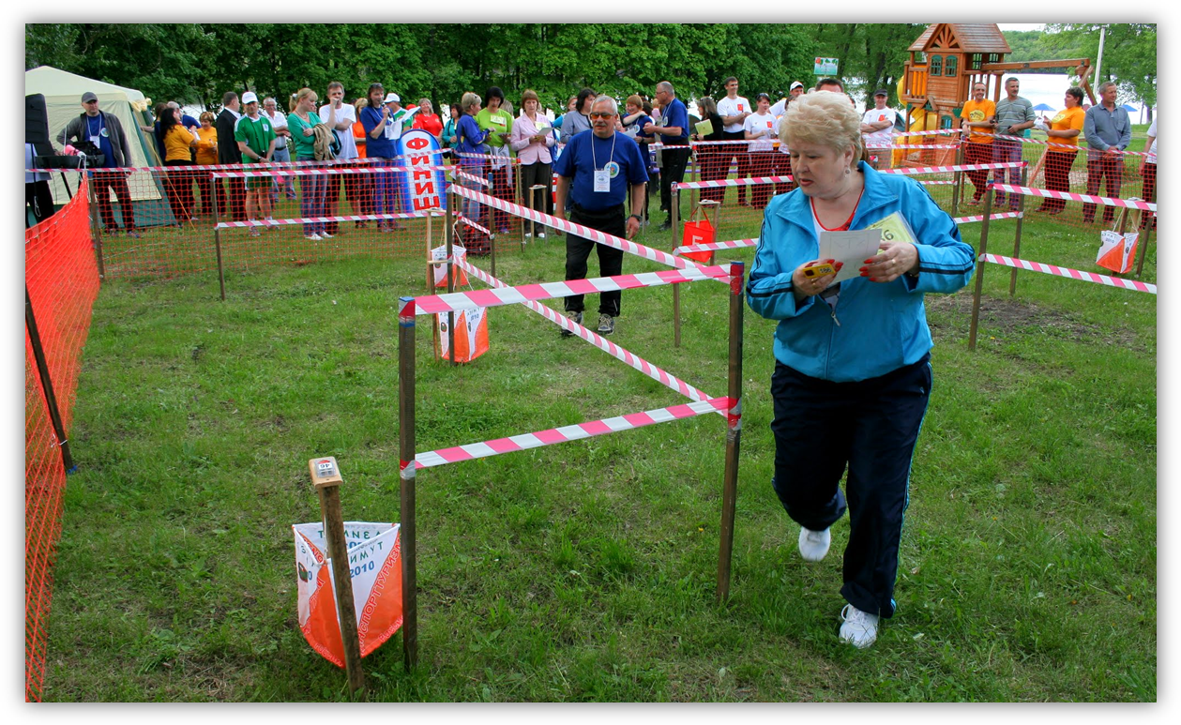
Длина дистанции – 85 метров 10 КП.

